## MANUAL TECNICO

**SICOACFI**

**Miguel romero**

**Cristian Chavez**

**Jhoan Gamboa**

**Jair Ramirez**

**SENA**

**CONTENIDO**

INTRODUCCION 8

1. REQUERIMIENTOS TÉCNICOS 9
2. HERRAMIENTAS UTILIZADAS PARA EL DESARROLLO 10
   1. ASP 10
   2. MYSQL 10
3. CASOS DE USO 18
4. MODULO DE ADMINISTRACION 27
5. MODELO ENTIDAD RELACION 31
6. DICCIONARIO DE DATOS DEL MODELO ENTIDAD RELACIÓN 32

PROTOTIPOS DE PANTALLAS DEL APLICATIVO 36

## TABLA DE DIAGRAMAS

DIAGRAMA 1 CASO USO - USUARIO 18

## HERRAMIENTAS UTILIZADAS PARA EL DESARROLLO

## 1.1 ASP

ASP.NET es un entorno para aplicaciones web desarrollado y comercializado por Microsoft. Es usado por programadores y diseñadores para construir sitios web dinámicos, aplicaciones web y servicios web XML. Apareció en enero de 2002 con la versión 1.0 del

## MYSQL

Es un manejador de Bases de Datos, el cual permite múltiples hilos y múltiples usuarios, fue desarrollado como software libre.

Aunque se puede usar sobre varias plataformas es muy utilizado sobre LINUX. Es libre para uso en Servidores WEB.

Ofrece ventajas tales como fácil adaptación a diferentes entornos de desarrollo, Interacción con Lenguajes de Programación como PHP, Java Script y fácil Integración con distintos sistemas operativos

1. **REQUERIMIENTOS MÍNIMOS DE HARDWARE**

* **Procesador :** Core
* **Memoria RAM: Mínimo :** 1 Gigabytes (GB)
* **Disco Duro :** 500Gb.

## REQUERIMIENTOS MÍNIMOS DE SOFTWARE

* Privilegios de administrador
* **Sistema Operativo**: : Windows NT/98/Me/2000/2003/XP/Vista

## CASOS DE USO

USUARIO ,

Encargado de crear, modificar, consultar, y eliminar acerca de los activos fijos.

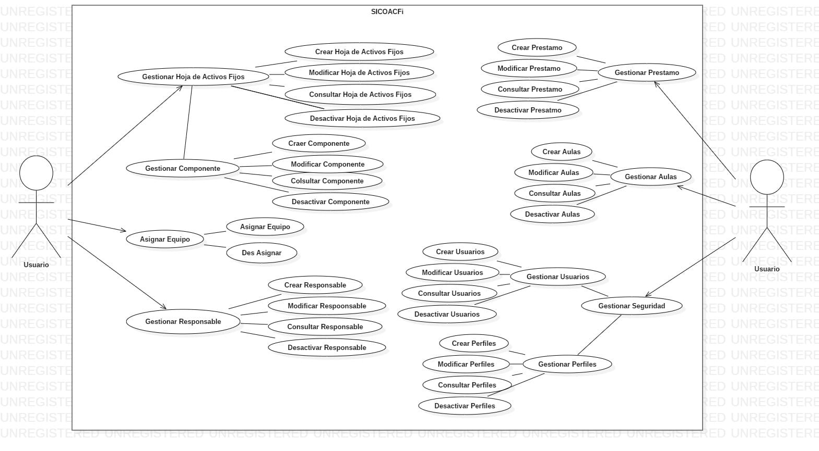

TABLAS

A continuación en un hipervínculo se visualiza

C:\Users\Dell\Downloads\Casos de Uso Extendido.docx

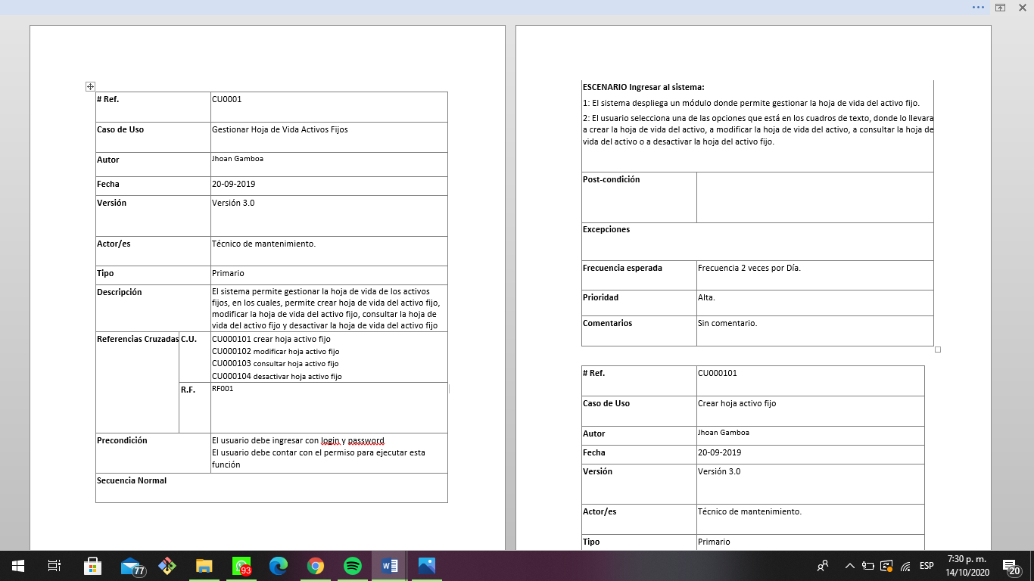

**MODELO ENTIDAD RELACION**

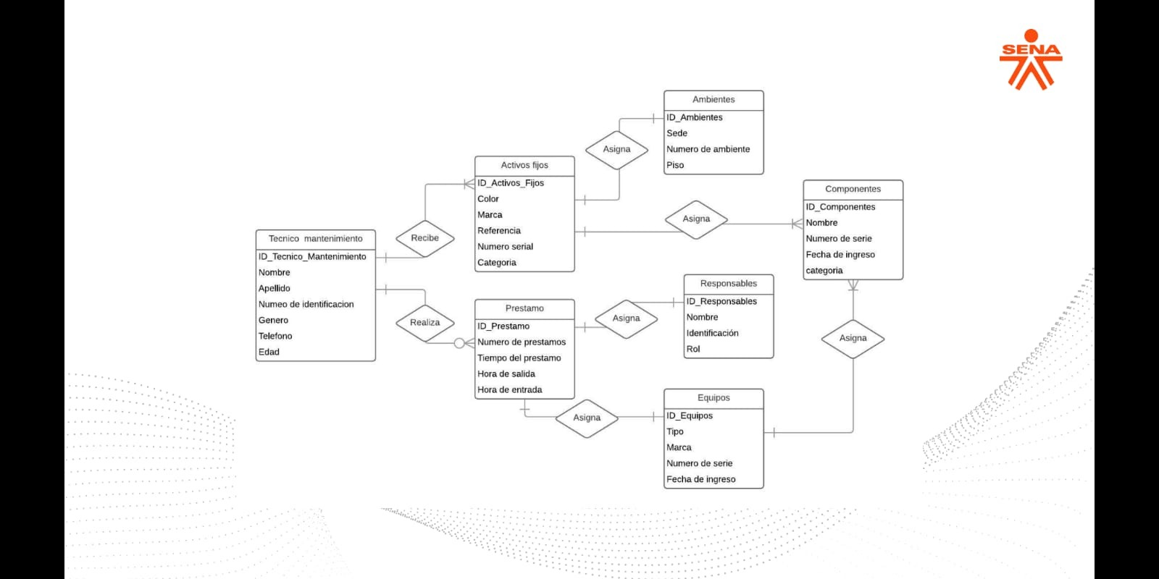

**PRUEBAS CAJA NEGRA**

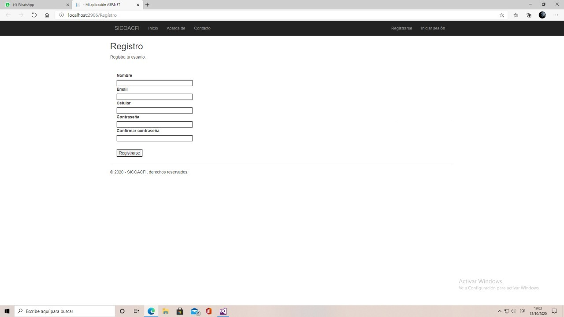

|  |  |
| --- | --- |
| REGISTRO | |
| **Descripción de la prueba:**  **INGRESAR LOS CARACTERES ALFABETICOS EN EL CUADRO DE TEXTO** | |
| **DATOS DE ENTRADA**  [**Jhoangamboa26@gmail.com**](mailto:Jhoangamboa26@gmail.com) | **RESULTADO**  **El textbox lee el dato ingresado como dato correcto** |
| **TIPO DE FLUJO DE DATOS**  Resultado de imagen para x  **Informe formulario Pantalla Archivo Externo** | |
| **ESTRUCTURA DE DATOS QUE VIAJA POR EL FLUJO DE DATOS** | |
| **COMENTARIOS:** | |
| Resultado de imagen para xResultado de imagen para x**ESTADO DEL RESULTADO: Satisfactorio No Satisfactorio** | |

**DICCIONARIO DE DATOS**

